- What is object technology? What do you perceive as object technology’s strength? It’s weakness?
【Object technology is a set of principles (abstraction, encapsulation, polymorphism) guiding software construction, together with languages, databases, and other tools that support those principles.】
面向对象技术是一系列支持软件开发的原则（抽象，封装，多态性），以及支持这些原则的程序设计语言，数据库和其它工具。

优点：
1）Reflects a single paradigm. 反映一个特定实例
2）Facilitates architectural and code reuse. 有利于构件和代码重用
3）Reflects real world models more closely. 更加真实地反映现实世界模型。
4）Encourages stability.具有更好的稳定性
5）Is adaptive to change.能适应需求的变化

缺点：One of the main weakness of object technology: high-level manipulation of data.
Object technology is low-level when manipulating whole sets of data.
- 需要一定的软件支持环境
- 初学者不易接受、难学
- 只能在现有业务基础上进行分类整理，不能从科学管理角度进行理顺和优化
- 若缺乏整体系统设计划分，易造成系统结构不合理、各部分关系失调等问题

- What is UML? List at least three benefits of developing with UML.
【UML is Unified Modeling Language, it is a language for Visualizing, Specifying, Constructing, Documenting the artifacts of a software-intensive system. 】
UML是统一建模语言，是一门用于对面向对象开发的产品进行可视化建模，说明，架构和文档编制的标准语言。

【The UML builds models that are precise, unambiguous, and complete.UML models can be directly connected to a variety of programming languages.The UML addresses documentation of system architecture, requirements, tests, project planning, and release requirements. 】
UML帮助建立精确、完整、不含糊的模型。
UML模型可以和多种程序设计语言建立直接连接。
UML指导文档编制，包括系统架构文档，需求文档，测试文档，项目计划，版本说明等。

- What process characteristic best fit the UML? Describe each characteristic.
【Use-case driven + Architecture-centric + Iterative and incremental.】
用例驱动
以架构为中心
迭代和增量开发

- What is a use-case driven process? What is use-case? What’s the benefits of use case?
【Use cases defined for a system are the basis for the entire development process.
为系统定义的用例作为整个开发过程的基础。
用例是描述系统所执行的一系列顺序事件流，并且某个角色可以看到执行的结果。

【Benefits of use cases:
Concise, simple, and understandable by a wide range of stakeholders.
Help synchronize the content of different models. 】
简洁明了，可被各个项目相关人理解。
帮助实现不同模型间的同步。

- What is system’s architecture? What is an architecture-centric Process?
【A system’s architecture is used as a primary artifact for conceptualizing, constructing, managing, and evolving the system under development. 】
系统的架构是开发过程中最重要的一项产出，它定义了系统的概念、结构，是管理开发过程、展开系统的重要指导。

以架构为中心的开发过程：
统一开发过程强调架构是项目小组给系统定形的中心，因为一个模型难以反映系统的各个方面，统一开发过程支持多个模型和视图。
- What is an iteration? What is the benefits of Iterative Development?
迭代：迭代是在既定计划和评价标准之下执行的一系列软件开发活动，每次迭代是一次集成的软件开发过程包括测试，并产生一个可执行的软件版本。
好处：
迭代可以在大投资前解决可预见的风险。
早期迭代可以获得用户反馈。
连续地测试和集成的开发过程。
客观的里程碑集中在短期。
通过对执行过程的评估来衡量开发进度。
部分可执行部件可被配置。
【Critical risks are resolved before making large investments.
Initial iterations enable early user feedback.
Testing and integration are continuous.
Objective milestones focus on the short term.
Progress is measured by assessing implementations.
Partial implementations can be deployed. 】
- What are the basic principles of OO technology ? Describe each in detail.
【Abstraction+Encapsulation+Modularity+Hierarchy】
抽象，封装，模块化，层次
【The essential characteristics of an entity that distinguishes it from all other kinds of entities.
Defines a boundary relative to the perspective of the viewer..
Is not a concrete manifestation, denotes the ideal essence of something. 】
抽象：提取出一个实体区分其它类型实体的本质特征，定义外界所能观察到的边界，并不具体表示某个实体，而是表示出其基本特征。

【Hides implementation from clients. 】
封装：对用户隐藏执行过程。
【Breaks up something complex into manageable pieces.
Helps people understand complex systems. 】
模块化：将复杂系统分成几个可控制的模块，帮助人们理解复杂系统。
【……】
层次：是一种从高到低有确定次序的结构，同一层的元素具有相同的抽象程度。
- What is use case model? Which artifacts can be included in a use case model ?
【A model that describes a system’s functional requirements in terms of use cases.
A model of the system’s intended functions (use cases) and its environment (actors).
用例模型：根据用例描述系统的功能需求。
用户，角色和communicate-association。
- List three types of relationships existed between different usecases and give examples.
【用例泛化、包含用例、扩展用例】
A. 泛化关系
用例的泛化
子用例可以依赖父用例的结构，可以在父用例的基础上增加额外的行为。
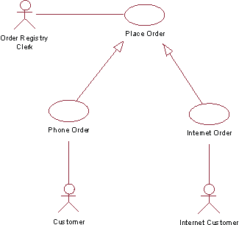
（2）包含关系(include)：位于两个用例之间的包含关系意味着基用例显式地在其指定位置将另一个用例包含进来, 使其成为自己的行为的一部分。在具有包含关系的两个用例中，被包含的那个用例不能单独存在，它只能以实例的形式存在于包含它的用例之中。
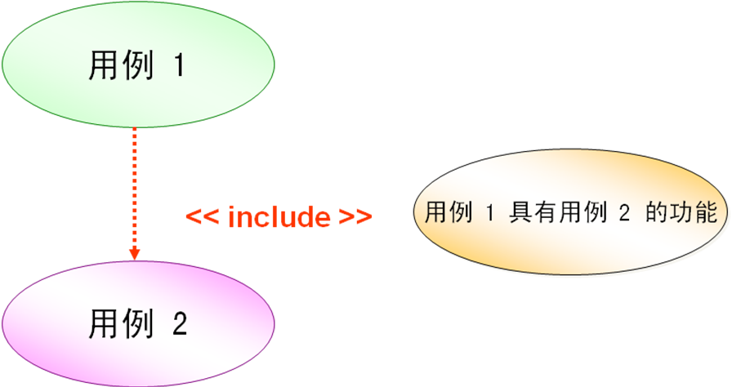
扩展关系：两个用例之间的扩展关系，代表基用例可以隐式地包含另一个用例作为其行为的一部分，包含的位置间接地由另一个用例（扩展用例）确定。
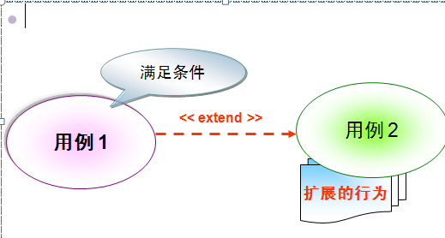

- Explain the following diagram and their elements with examples.

1) usecase diagram
【A use case models a dialog between actors and the system.
A use case is initiated by an actor to invoke a certain functionality in the system. 】
用例图（use case diagram）就是由角色、用例以及它们之间的关系构成的图。

2)Activity diagram
【An activity diagram in the use-case model can be used to capture the activities in a use case.
It is essentially a flow chart, showing flow of control from activity to activity. 】
活动图是一种行为图（behavior diagram），通常用来表达业务流程、工作流或系统流程中一连串的动作。

3) sequence diagram
【A sequence diagram is an interaction diagram that emphasizes the time ordering of messages. 】
顺序图是强调消息传递的时间顺序的一种交互图。

4) Collaboration diagram
【A collaboration diagram emphasizes the organization of the objects that participate in an interaction. 】
协作图强调对象在参与活动中的组织。

5) class diagram
【Static view of a system. Include The vocabulary of a system, Collaborations, A logical database schema.】
类图(Class diagram)是显示了模型的静态结构，特别是模型中存在的类、类的内部结构以及它们与其他类的关系等。

6) statechart diagram
【A statechart diagram shows a state machine. 】
状态图(Statechart Diagram)是描述一个实体基于事件反应的动态行为，显示了该实体如何根据当前所处的状态对不同的时间做出反应的。

7) deployment diagram
【The deployment diagram shows:
Configuration of processing nodes at run-time.
Communication links between these nodes.
Component instances and objects that reside on them. 】
部署图(deployment diagram，配置图)是用来显示系统中软件和硬件的物理架构。

从部署图中，可以了解到软件和硬件组件之间的物理关系以及处理节点的组件分布情况。
使用部署图可以显示运行时系统的结构，同时还传达构成应用程序的硬件和软件元素的配置和部署方式。

- Describe the similarities and differences between the sequence diagram and collaboration diagram .
【Semantically equivalent---Can convert one diagram to the other without losing any information.
Model the dynamic aspects of a system.
Model a use-case scenario.】
相同点：可以将一种图转换成另一种图而不丢失任何信息。对系统的动态行为进行建模，对用例的情节进行建模。
【Collaboration diagrams: Sequence diagrams:
-Show relationships in addition -Show the explicit sequence of messages.
to interactions.
-Better for visualizing patterns -Show focus of control.
of collaboration.
-Better for visualizing all of the -Better for visualizing overall flow.
effects on a given object. -Better for real-time specifications
-Easier to use for brainstorming sessions. and for complex scenarios. 】
不同点：
交互图 顺序图
根据交互行为显示对象间的关系。 显示外部消息的顺序。
更好的观察协作模型。 显示控制焦点。
更好的观察一个对象所受到的各种影响。 更好的观察全部的事件流。
更适于运用于头脑风暴会议。 更适于实时描述和描述复杂情景。

- Define the different relationships in class diagram: dependency, association,aggregation, composition, generalization.
【Dependency:一个类的改变可能影响或提供信息给其他类。
- 两个类之间的依赖关系，表明其中的一个类（客户类）依赖于另一个类（供应类）所提供的某些服务。

Association: The semantic relationship between two or more classifiers that specifies connections among their instances.类之间的连接
- 关联：给出两个或更多的类之间的语义联系，说明了它们实体之间的关系。

Aggregation: A special form of association that models a whole-part relationship between the aggregate (the whole) and its parts.
聚合表示组成和整体的所有关系。Is an “is a part of “ relationship.

composition: 组合即强聚合，表示整体对组成的包容关系；
Generalization: A relationship among classes where one class shares the structure and/or behavior of one or more classes. Is an “is a kind of”relationship. 】
表示一个类共享其它类的结构或者行为的一种类与类之间的关系。Is an “is a kind of”relationship.

- What is a node in deployment diagram ? List two diffent types of nodes.
【A physical element that exists at run-time and represents a computational resource.
Processor Node+Device Node. 】
结点是存在于运行时系统中的物理元素，代表了一种可计算资源。
处理机节点：运行软件
设备节点：由处理机控制的设备

- Describe the extensibility mechanisms of UML .
【扩展机制extensibility mechanisms.
构造型stereotype（表示新的建模元素）
标记值tagged value （表示新的建模属性）
约束constraint （表示新的建模语义）】

- What is the function of Stereotypes？Give two examples of stereotypes.
【构造型(stereotypes，衍型)是一种使用非常广泛的扩展机制。其目标主要为： 根据已有的模型元素定义一个新元素建立在UML已定义的模型元素基础上。可以用于所有的UML模型元素，如类、关联、用例、构件等 UML规范提供了一些预定义的构造型 】
1)UML构造型用于表示类在设计模式中的角色
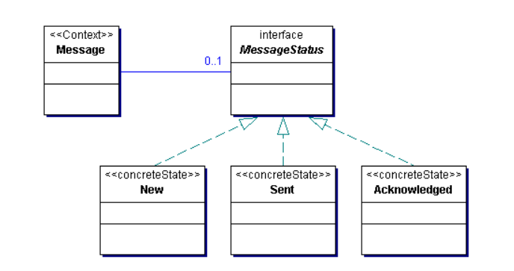
2)为类的操作加注UML构造型
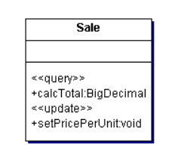
- Explain the six best practices of software engineering.
【迭代的开发软件Develop Iteratively
需求管理Manage Requirements
使用基于构件的体系结构Use Component Architectures
可视化软件建模Model Visually (UML)
验证软件质量Continuously Verify Quality
控制软件变更Manage Change】

- What is RUP ? How many phases is in RUP ? Describe each phase’s purpose and milestone.
【RUP（Rational Unified Process），统一软件开发过程，统一软件过程)是一个面向对象且基于网络的程序开发方法论。】
【Rational Unified Process.
初始阶段: Inception目标是为系统建立商业案例和确定项目的边界
细化阶段：Elaboration目标是分析问题领域，建立健全的体系结构基础，编制项目计划，淘汰项目中最高风险的元素
构建阶段：Construction所有剩余的构件和应用程序功能被开发并集成为产品,所有的功能被详尽的测试
交付阶段：Transition目的是将软件产品交付给用户群体】

- Name and briefly describe the “4+1”views of architecture.
Use-case view+Logical view+Implementation view+Process view+Deployment view】
用例视图，逻辑视图，实现视图，过程视图+部署视图

- What is the difference between analysis and design?
【Analysis: Design:
-Focus on undrestanding the problem. -Focus on understanding the solution.
-Idealized design. -Operations and attributes.
-Behavior. -Performance.
-System structure. -Close to real code.
-Functional requirements. -Object lifecylces.
-A small model. -Nonfunctional requirements.A large model. 】
分析： 设计：
集中在理解问题。 集中在理解解决方案。
是理想化设计。 设计相关操作和属性。
行为。 性能。
系统架构。 接近真实代码。
功能需求。 对象生命周期。
是一个小模型。 非功能需求，是一个大模型。

- Please describe the whole process of oo analysis and design with UML.
【Key Concepts
Define the High-Level Organization of Subsystems
Identify Key Abstractions
Create Use-Case Realizations
Checkpoints】
关键概念：
定义高层组织和子系统。
识别关键的抽象。
创建用例实现。
设置检查点。

【Identify classes and subsystems
Identify subsystem interfaces
Update the organization of the Design Model
Checkpoints】
识别各个类和子系统。
识别子系统的接口。
校正设计模型的组织结构。
设置检查点。

- What is a layered architecture? Give examples of typical layers.
【Application subsystems->Bussiness Specific->Middleware->System Software】
层次体系结构就是利用分层的处理方式来处理复杂的的功能，层次系统要求上层子系统使用下层子系统的功能，而下层子系统不能够使用上层子系统的功能。
C/S（两层）体系结构）
客户机/服务器结构简称C/S结构或两层体系结构。

- What are analysis mechanisms ? What are design mechanismas ? Give examples.
分析与设计规程的任务是研究欲采用的实现环境和系统构建的效用，结果是产生一个设计模型。设计模型包含了用例的实现，可以表现对象是如何相互通信和运作实现用例的。在设计模型中可能包含对象类和子系统的接口定义，规定它们提供操作服务的责任。这个对象模型也可以在实施环境中采用，那就是用程序设计语言，分布等来表达。对于大型系统的项目，有时为系统分析的结果建立单独的分析模型也是很有用的。
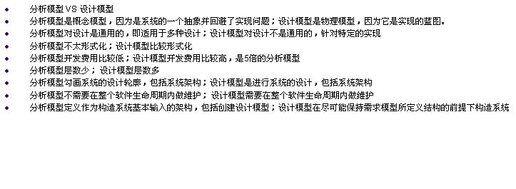
分析模型是概念模型，因为是系统的一个抽象并回避了实现问题；设计模型是物理模型，因为它是实现的蓝图。
分析模型对设计是通用的，即适用于多种设计；设计模型对设计不是通用的，针对特定的实现
分析模型不太形式化；设计模型比较形式化
分析模型开发费用比较低；设计模型开发费用比较高，是5倍的分析模型
分析模型层数少； 设计模型层数多
分析模型勾画系统的设计轮廓，包括系统架构；设计模型是进行系统的设计，包括系统架构
分析模型不需要在整个软件生命周期内做维护； 设计模型需要在整个软件生命周期内做维护
分析模型定义作为构造系统基本输入的架构，包括创建设计模型；设计模型在尽可能保持需求模型所定义结构的前提下构造系统

- What is an analysis class? Name and describe the three analysis stereotypes. Give examples.
【Boundary Class:Intermediates between the interface and something outside the system.
Entity Class:Key abstractions of the system..
Control Class: Use-case behavior coordinator. 】
分析类是这样的类：
它代表问题域中的简洁抽象； 应该映射到真实世界的业务概念（并且据此仔细命名）。
boundary 边界类，中介本系统与其环境之间的协作。
control 控制类，封装特定用例的行为。
entity 实体类，用于建模事物的永久信息。
举例：
边界类：
1. 用户界面类─人与系统之间的接口类；
2. 系统接口类─同其他系统之间的接口类；
3. 设备接口类─同外部设备，例如传感器之间的接口类。
控制类：
设计课程注册系统，开始你可能引入了控制类 CourseRegistrationController 来协调整个过程。
实体类：表由系统所管理的主要事物（例如，客户(customer)）；
- What is Use-case realization? What ‘s your understandings about the benefit of the use-case realization structure.
【Use case realization是Use case 的实现, 通过描述这些抽象元素的协作关系来分析实现方式以及进一步细化】
【use-case realization的目的为了把需求和实现分离;一个用例实现可以实现几个用例，一个用例也可以由多个用例实现来实现。这样具体的实现方案就可以不过分依赖于需求阶段的用例划分。】
- Describe the steps occured in the use-case analysis.
【Supplement the Use-Case Description
For each Use-Case Realization: Find Classes from Use-Case Behavior, Distribute Use-Case Behavior to Classes
For each resulting analysis class: Describe Responsibilities, Describe Attributes and
Associations,Qualify Analysis Mechanisms
Unify Analysis Classes
Checkpoints】
1）补充用例说明。
2）找出用例中的行为，把行为合理分配给各个类。
3）对每一个分析出来的类，描述其职责，属性，和类间的关联，限定分析机制。统一分析类。
4）查检分析过程和结果。

- What’s the package, and Why we need package?
【A general purpose mechanism for organizing elements into groups.
A model element that can contain other model elements. 】
【A package can be used:1)To organize the model under development. 2)As a unit of configuration management. 】
1)包是用来对元素分组的一种机制，是一种包含其它模型元素的模型元素。
2)包能用来：在开发过程中组织模型。
是配置管理的单元。

- What is a subsystem? What is an interface? How does a subsystem differ from a package?
【Is a “cross between”a package and a class
Realizes one or more interfaces that define
·子系统是一种模型元素，它具有包（其中可包含其他模型元素）和类（其具有行为）的语义。子系统的行为由它所包含的类或其他子系统提供。
子系统实现一个或多个接口，这些接口定义子系统可以执行的行为。
·接口泛指实体把自己提供给外界的一种抽象化物（可以为另一实体），用以由内部操作分离出外部沟通方法，使其能被内部修改而不影响外界其他实体与其交互的方式。
·包：一旦模型变得很大，不能再维持平面结构，就需要对包分割。
·子系统：如果某个协作中的各个类只是在相互之间进行交互，并且可生成一组定义明确的结果，就应将该协作和它的类封装在一个子系统中。这一规则同样适用于协作的子集。可以对协作的任何部分或全部进行封装和简化，作为一个子系统。

- What is the purpose of describing the run-time architecture? How to model the process view?
【Analyze concurrency requirements.
Identify processes and threads
Identify process lifecycles
Map processes onto the implementation
Distribute model elements among processes】
分析并发需求。
识别进程和线程。
识别进程生命周期。
从进程到实现的映射。
在进程间分配模型的元素。
【Processes can be modeled using Class Diagrams, Interaction Diagrams and Components. 】、
进程可以通过类图，交互图和构件建模。
- What is the purpose of describing the distribution? How to model the deployment view?
【Reduce processor load
Special processing requirements
Scaling concerns Economic concerns
Distributed access to the system】
减轻处理器负载。
满足特殊的处理要求。
减少经济开支。
分布式地访问系统。

部署图建模指南：
在特定的项目图上注明软件组件；集中在企业级图上的结点和通信关联
结点和组件：用描述性术语命名结点；仅仅建模重要的软件组件；为组件一致地应用一致版型；把可视化的版型应用到结点
依赖和通信关联：用版型来注明通信协议；仅仅建模组件间的关键性依赖

- Discribe the two typical distribution patterns, C/S and P2P
C/S结构（Client/Server结构）是软件系统体系结构，通过它可以充分利用两端硬件环境的优势，将任务合理分配到Client端和Server端来实现，降低了系统的通讯开销。服务器通常采用高性能的PC、工作站或小型机，并采用大型数据库系统，如ORACLE。客户端需要安装专用的客户端软件。
P2P直接将人们联系起来，让人们通过互联网直接交互。P2P使得网络上的沟通变得容易、更直接共享和交互，真正地消除中间商。P2P就是人可以直接连接到其他用户的计算机、交换文件，而不是像过去那样连接到服务器去浏览与下载。P2P另一个重要特点是改变互联网现在的以大网站为中心的状态、重返"非中心化"，并把权力交还给用户。

如果将操作的定义比作“黑盒”，那么方法（ Method ）就是相应的“白盒”内容。方法是对操作的实现，由具体的程序设计语言完成。方法说明了实现操作的具体方式。其内容通常会涉及操作的参数，类的属性及关系在方法中的使用。如果方法的内容需要采用特定的算法，应给出相应的文字或图示说明。

Four Principles of Modeling
1）The model you create influences how theproblem is attacked.
2）Every model may be expressed at differentlevels of precision.
3）The best models are connected to reality.
4）No single model is sufficient

